Об утверждении Плана по управлению пастбищами и их использованию в Мамлютском районе Северо-Казахстанской области на 2022-2023 годы
Решение маслихата Мамлютского района Северо-Казахстанской области от 2 февраля 2022 года № 17/4
В соответствии с подпунктом 1) статьи 8 Закона Республики Казахстан "О пастбищах", маслихат Мамлютского района Северо-Казахстанской области РЕШИЛ:
1. Утвердить План по управлению пастбищами и их использованию в Мамлютском районе Северо-Казахстанской области на 2022-2023 годы согласно приложению.
2. Настоящее решение вводится в действие по истечении десяти календарных дней после дня его первого официального опубликования.
Секретарь маслихата Мамлютского района  Северо-Казахстанской области | Р. Нурмуканова
Приложение
к решению маслихата
Мамлютского района
Северо-Казахстанской области
от 2 февраля 2022 года
№ 17/4
План по управлению пастбищами и их использованию в Мамлютском районе Северо-Казахстанской области на 2022-2023 годы
Сноска. Приложение в редакции решения маслихата Мамлютского района Северо-Казахстанской области от 26.12.2022 № 31/7 (вводится в действие по истечении десяти календарных дней после дня его первого официального опубликования).
Настоящий План по управлению пастбищами и их использованию в Мамлютском районе Северо-Казахстанской области на 2022-2023 годы (далее – План) разработан в соответствии с Законами Республики Казахстан "О пастбищах", "О местном государственном управлении и самоуправлении в Республике Казахстан", приказом Заместителя Премьер-Министра Республики Казахстан - Министра сельского хозяйства Республики Казахстан "Об утверждении Правил рационального использования пастбищ" (зарегистрирован в Министерстве юстиции Республики Казахстан 28 апреля 2017 года № 15090), приказом Министра сельского хозяйства Республики Казахстан "Об утверждении предельно допустимой нормы нагрузки на общую площадь пастбищ" (зарегистрирован в Министерстве юстиции Республики Казахстан 15 мая 2015 года № 11064).
План принимается в целях рационального использования пастбищ, устойчивого обеспечения потребности в кормах и предотвращения процессов деградации пастбищ.
План содержит:
1) схему (карту) расположения пастбищ на территории административно-территориальной единицы в разрезе категорий земель, собственников земельных участков и землепользователей на основании правоустанавливающих документов, согласно приложению 1 к настоящему Плану;
2) приемлемые схемы пастбищеоборотов, согласно приложению 2 к настоящему Плану;
3) карту с обозначением внешних и внутренних границ и площадей пастбищ, в том числе сезонных, объектов пастбищной инфраструктуры, согласно приложению 3 к настоящему Плану;
4) схему доступа пастбищепользователей к водоисточникам (озерам, рекам, прудам, копаниям, оросительным или обводнительным каналам, трубчатым или шахтным колодцам), составленную согласно норме потребления воды, согласно приложению 4 к настоящему Плану;
5) схему перераспределения пастбищ для размещения поголовья сельскохозяйственных животных физических и (или) юридических лиц, у которых отсутствуют пастбища, и перемещения его на предоставляемые пастбища, согласно приложению 5 к настоящему Плану;
6) схему земельных участков, сервитуты для отгонного животноводства, согласно приложению 6 к настоящему Плану;
7) календарный график по использованию пастбищ, устанавливающий сезонные маршруты выпаса и передвижения сельскохозяйственных животных, согласно приложению 7 к настоящему Плану;
8) иные требования, необходимые для рационального использования пастбищ на соответствующей административно-территориальной единице.
План принят с учетом сведений о состоянии геоботанического обследования пастбищ, сведений о ветеринарно-санитарных объектах, данных о численности поголовья сельскохозяйственных животных с указанием их владельцев – пастбищепользователей, физических и (или) юридических лиц, данных о количестве гуртов, отар, табунов, сформированных по видам и половозрастным группам сельскохозяйственных животных, особенностей выпаса сельскохозяйственных животных на пастбищах.
По административно-территориальному делению в Мамлютском районе имеются 11 сельский округ, город Мамлютка, 38 сельских населенных пунктов.
Общая площадь территории Мамлютского района 410001 га, из них пастбищные земли – 124602 га.
По категориям земли подразделяются на:
земли сельскохозяйственного назначения – 296256,9 га;
земли населенных пунктов – 48880 га;
земли промышленности, транспорта, связи, для нужд космической деятельности, обороны, национальной безопасности и иного несельскохозяйственного назначения – 1625 га;
земли лесного фонда – 40259 га
земли запаса – 22980,1 га.
Климат района резко континентальный, зима продолжительная с сильными ветрами, лето жаркое и сухое. Среднегодовая температура воздуха в январе – -15; -35°С, в июле +23; +32°С. Среднегодовое количество осадков составляет –250-350 мм.
Растительный покров района разнообразный, включает примерно 202 видов. Самые распространенные из них злаковые, сложноцветные, крестоцветные.
Почвы лугово-черноземные. Толщина плодородной почвы 45-60 см.
В районе действуют 12 ветеринарных пункта, 26 скотомогильников.
В настоящее время в Мамлютском районе насчитывается крупного рогатого скота 18895 голов, мелкого рогатого скота 20272 голов, 5557 голов лошадей.
Для обеспечения сельскохозяйственных животных по Мамлютскому району имеются 124602 га пастбищных угодий. В черте населенного пункта числится 35649га пастбищ, в землях запаса имеются 22980,1 га пастбищных угодий.
Для обеспечения ветеринарно-санитарными объектами запланировать строительство мест для купания животных, строительство пунктов осеменения в сельских округах Мамлютского района.
Площадь пастбищ Мамлютского района полностью обеспечивает поголовье сельскохозяйственных животных.
Примечание: расшифровка аббревиатуры:
га - гектар; мм - миллиметр;
см - сантиметр; с/о - сельский округ;
г/о - городской округ;
С - показатель Цельсия.
Приложение 1
к Плану по управлению
пастбищами и их использованию
в Мамлютском районе
Северо-Казахстанской области
на 2022 – 2023 годы
Схема (карта) расположения пастбищ на территории административно – территориальной единицы в разрезе категорий земель, собственников земельных участков и землепользователей на основании правоустанавливающих документов

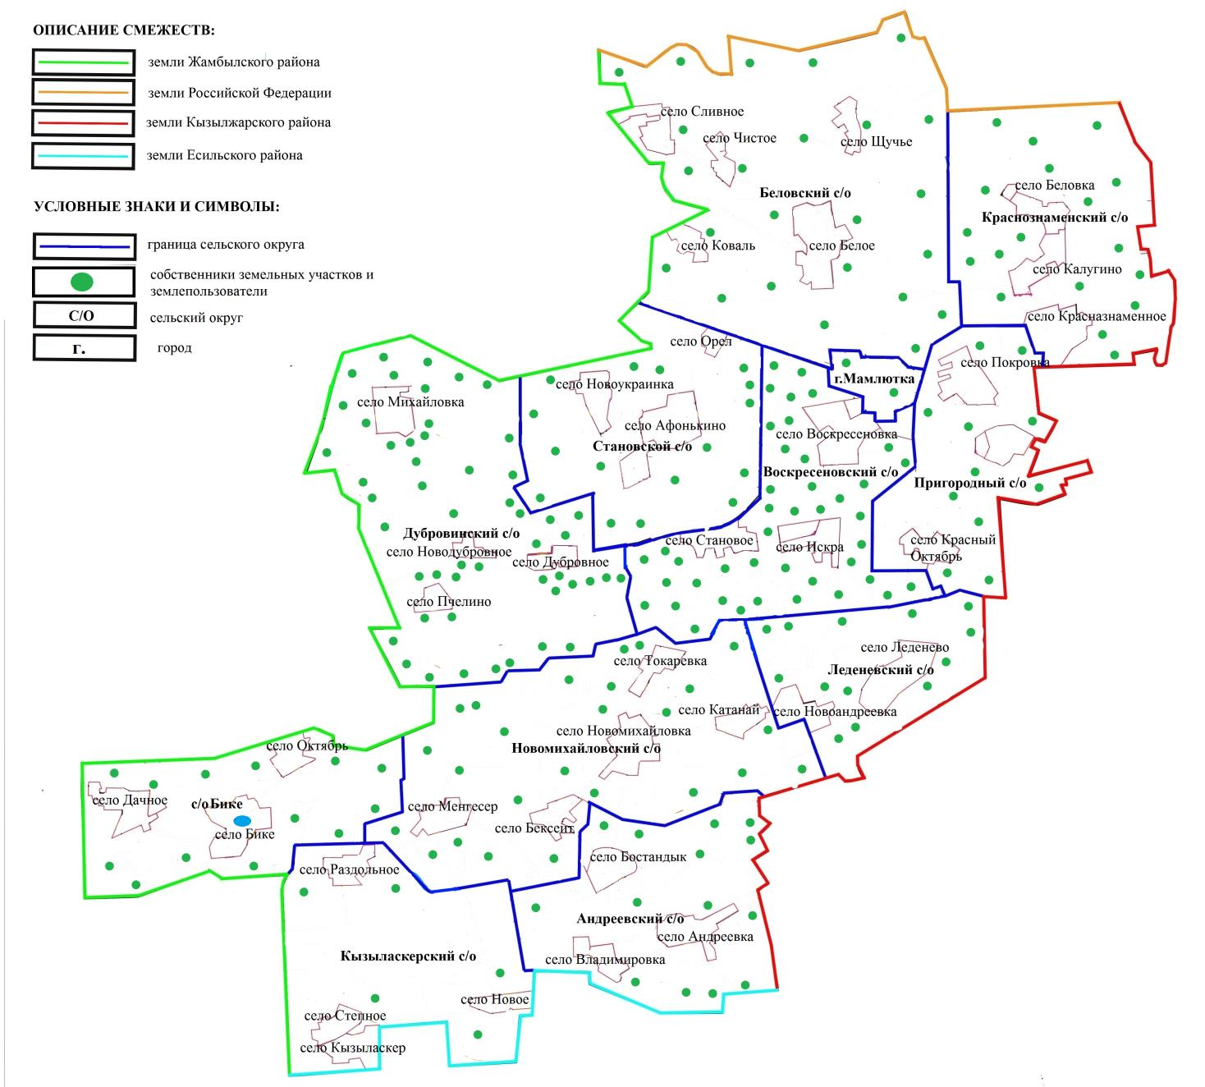

Приложение 2
к Плану по управлению
пастбищами и их использованию
в Мамлютском районе
Северо-Казахстанской области
на 2022 – 2023 годы
Приемлемые схемы пастбищеоборотов

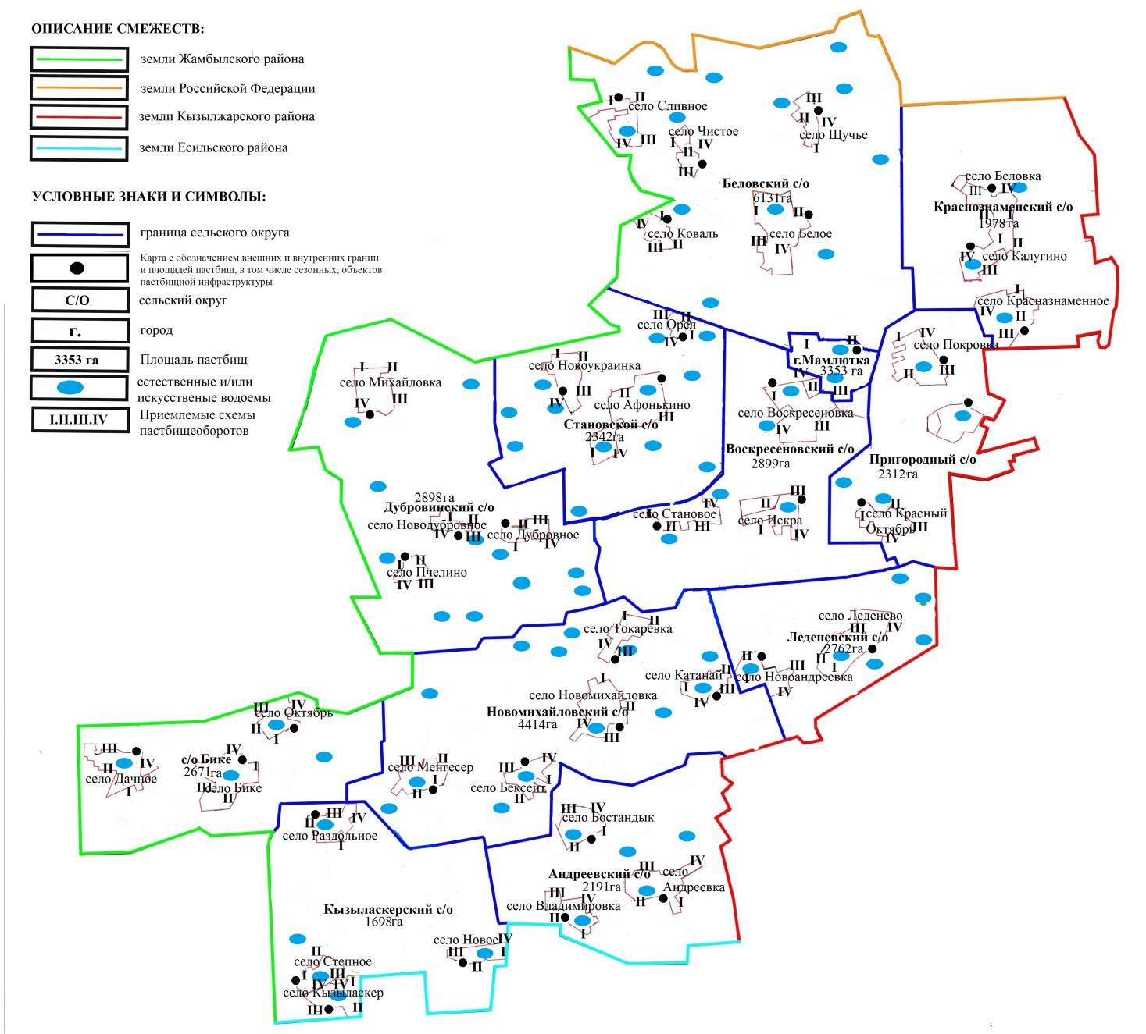

Приложение 3
к Плану по управлению
пастбищами и их использованию
в Мамлютском районе
Северо-Казахстанской области
на 2022 – 2023 годы
Карта с обозначением внешних и внутренних границ и площадей пастбищ, в том числе сезонных, объектов пастбищной инфраструктуры

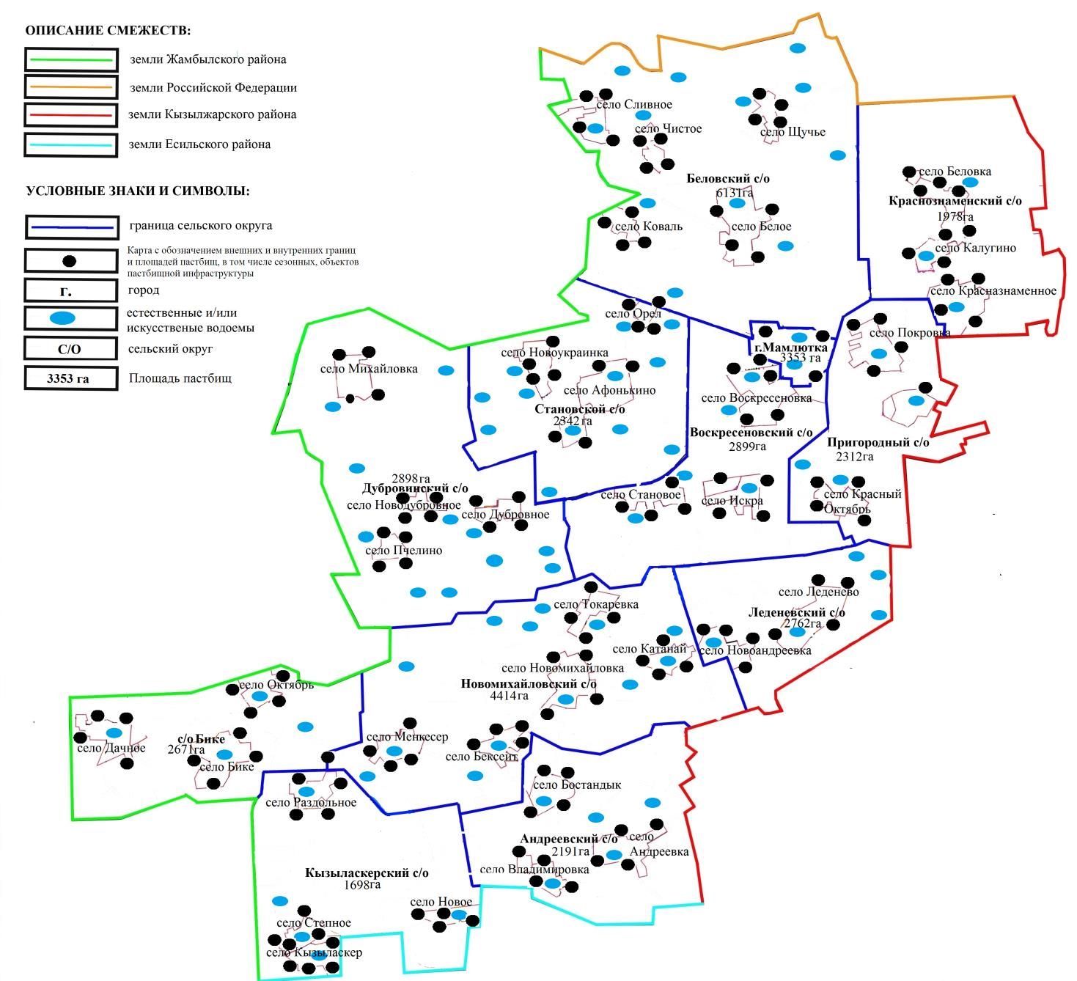

Приложение 4
к Плану по управлению
пастбищами и их использованию
в Мамлютском районе
Северо-Казахстанской области
на 2022 – 2023 годы
Схема доступа пастбищепользователей к водоисточникам (озерам, рекам, прудам, копаням, оросительным или обводнительным каналам, трубчатым или шахтным колодцам), составленную согласно норме потребления воды

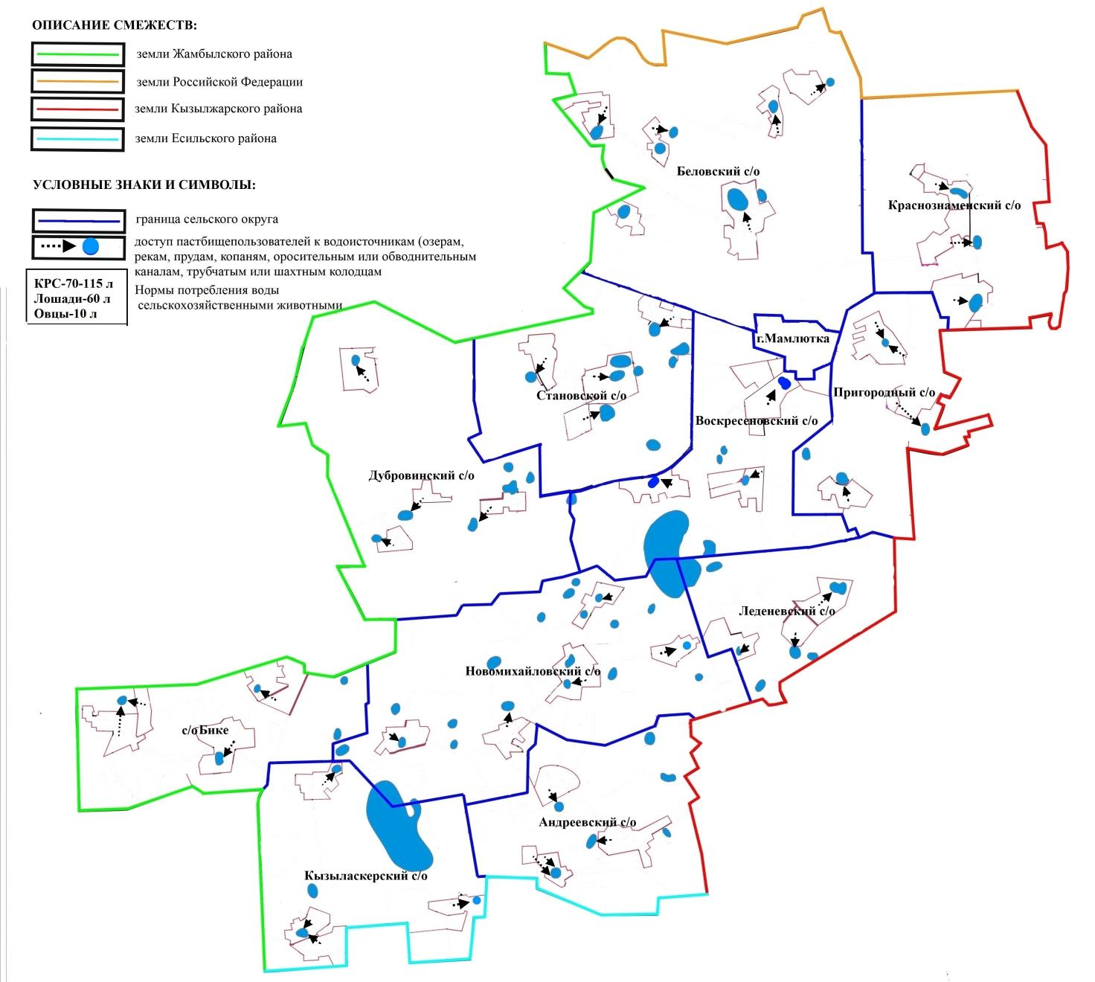

Приложение 5
к Плану по управлению
пастбищами и их использованию
в Мамлютском районе
Северо-Казахстанской области
на 2022 – 2023 годы
Схема перераспределения пастбищ для размещения поголовья сельскохозяйственных животных физических и (или) юридических лиц, у которых отсутствуют пастбища, и перемещения его на предоставляемые пастбища

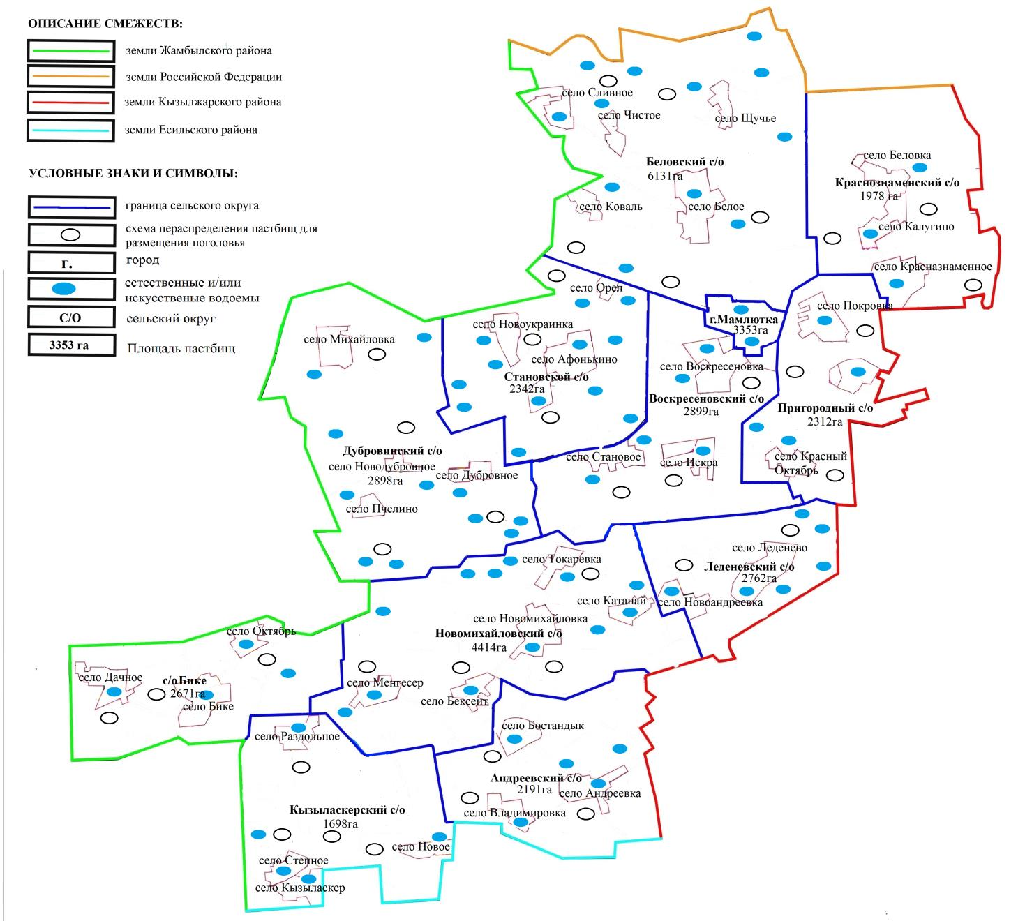

Приложение 6
к Плану по управлению
пастбищами и их использованию
в Мамлютском районе
Северо-Казахстанской области
на 2022 – 2023 годы
Схемы земельных участков для отгонного животноводства

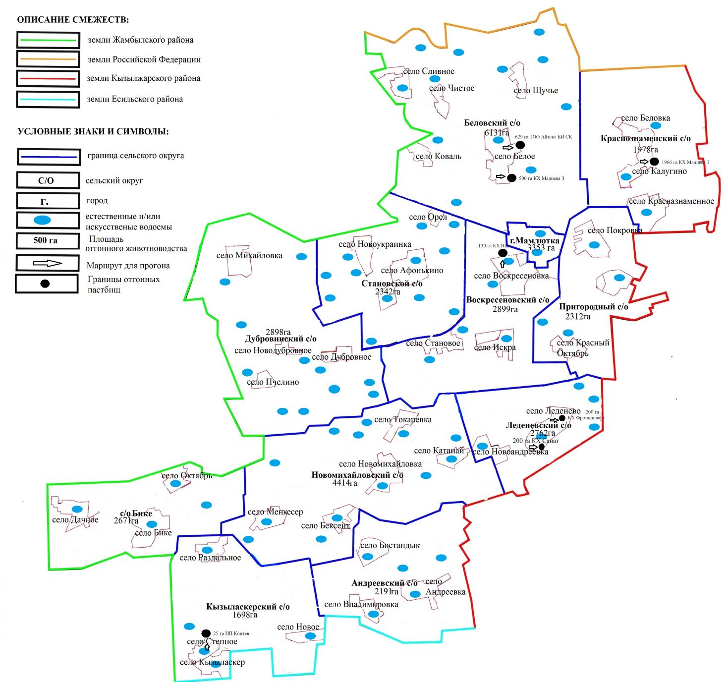

Приложение 7
к Плану по управлению
пастбищами и их использованию
в Мамлютском районе
Северо-Казахстанской области
на 2022 – 2023 годы
Календарный график по использованию пастбищ, устанавливающий сезонные маршруты выпаса и передвижения сельскохозяйственных животных
Наименование сельского, городского округа | Года | Номера полей
 |  | I | II | III | IV
город Мамлютка | 2022 | отдыхающее поле | однократное стравливание с 25 апреля по 24 июня | однократное стравливание с 25 июня по 24 августа | однократное стравливание с 25 августа по 22 октября
 | 2023 | однократное стравливание с 25 августа по 22 октября | отдыхающее поле | однократное стравливание с 25 апреля по 24 июня | однократное стравливание с 25 июня по 24 августа
Андреевский | 2022 | однократное стравливание с 25 августа по 22 октября | отдыхающее поле | однократное стравливание с 25 апреля по 24 июня | однократное стравливание с 25 июня по 24 августа
 | 2023 | однократное стравливание с 25 июня по 24 августа | однократное стравливание с 25 августа по 22 октября | отдыхающее поле | однократное стравливание с 25 апреля по 24 июня
Беловский | 2022 | однократное стравливание с 25 июня по 24 августа | однократное стравливание с 25 августа по 22 октября | отдыхающее поле | однократное стравливание с 25 апреля по 24 июня
 | 2023 | однократное стравливание с 25 апреля по 24 июня | однократное стравливание с 25 июня по 24 августа | однократное стравливание с 25 августа по 22 октября | отдыхающее поле
Воскресеновский | 2022 | однократное стравливание с 25 апреля по 24 июня | однократное стравливание с 25 июня по 24 августа | однократное стравливание с 25 августа по 22 октября | отдыхающее поле
 | 2023 | Отдыхающее поле | однократное стравливание с 25 апреля по 24 июня | однократное стравливание с 25 июня по 24 августа | однократное стравливание с 25 августа по 22 октября
Дубровинский | 2022 | отдыхающее поле | однократное стравливание с 25 апреля по 24 июня | однократное стравливание с 25 июня по 24 августа | однократное стравливание с 25 августа по 22 октября
 | 2023 | однократное стравливание с 25 августа по 22 октября | отдыхающее поле | однократное стравливание с 25 апреля по 24 июня | однократное стравливание с 25 июня по 24 августа
Краснознаменский | 2022 | однократное стравливание с 25 августа по 22 октября | отдыхающее поле | однократное стравливание с 25 апреля по 24 июня | однократное стравливание с 25 июня по 24 августа
 | 2023 | однократное стравливание с 25 июня по 24 августа | однократное стравливание с 25 августа по 22 октября | отдыхающее поле | однократное стравливание с 25 апреля по 24 июня
Кызыласкерский | 2022 | однократное стравливание с 25 июня по 24 августа | однократное стравливание с 25 августа по 22 октября | отдыхающее поле | однократное стравливание с 25 апреля по 24 июня
 | 2023 | однократное стравливание с 25 апреля по 24 июня | однократное стравливание с 25 июня по 24 августа | однократное стравливание с 25 августа по 22 октября | отдыхающее поле
Леденевский | 2022 | однократное стравливание с 25 апреля по 24 июня | однократное стравливание с 25 июня по 24 августа | однократное стравливание с 25 августа по 22 октября | отдыхающее поле
 | 2023 | отдыхающее поле | однократное стравливание с 25 апреля по 24 июня | однократное стравливание с 25 июня по 24 августа | однократное стравливание с 25 августа по 22 октября
Бике | 2022 | Отдыхающее поле | однократное стравливание с 25 апреля по 24 июня | однократное стравливание с 25 июня по 24 августа | однократное стравливание с 25 августа по 22 октября
 | 2023 | однократное стравливание с 25 августа по 22 октября | Отдыхающее поле | однократное стравливание с 25 апреля по 24 июня | однократное стравливание с 25 июня по 24 августа
Новомихайловский | 2022 | однократное стравливание с 25 августа по 22 октября | отдыхающее поле | однократное стравливание с 25 апреля по 24 июня | однократное стравливание с 25 июня по 24 августа
 | 2023 | однократное стравливание с 25 июня по 24 августа | однократное стравливание с 25 августа по 22 октября | отдыхающее поле | однократное стравливание с 25 апреля по 24 июня
Пригородный | 2022 | однократное стравливание с 25 июня по 24 августа | однократное стравливание с 25 августа по 22 октября | отдыхающее поле | однократное стравливание с 25 апреля по 24 июня
 | 2023 | однократное стравливание с 25 апреля по 24 июня | однократное стравливание с 25 июня по 24 августа | однократное стравливание с 25 августа по 22 октября | отдыхающее поле
Становской | 2022 | однократное стравливание с 25 апреля по 24 июня | однократное стравливание с 25 июня по 24 августа | однократное стравливание с 25 августа по 22 октября | отдыхающее поле
 | 2023 | отдыхающее поле | однократное стравливание с 25 апреля по 24 июня | однократное стравливание с 25 июня по 24 августа | однократное стравливание с 25 августа по 22 октября
В связи с почвенно-климатической зоной, видами сельскохозяйственных животных, а также урожайностью пастбищных угодий, длительность пастбищного периода составляет 180-200 дней.
В данном случае продолжительность выпаса для крупного рогатого скота, мелкого рогатого скота, лошадей связана с максимальной глубиной снежного покрова с плотностью снега и другими факторами.

© 2012. РГП на ПХВ «Институт законодательства и правовой информации Республики Казахстан» Министерства юстиции Республики Казахстан

